Второй этап индивидуального проекта

Простейший вариант

Тарутина Кристина

Содержание

# 1 Цель работы

Научиться настраивать и редактировать собственный сайт на шаблоне HUGO

# 2 Выполнение лабораторной работы

Добавляю собственный аватар вместо шаблонного(рис. 1).

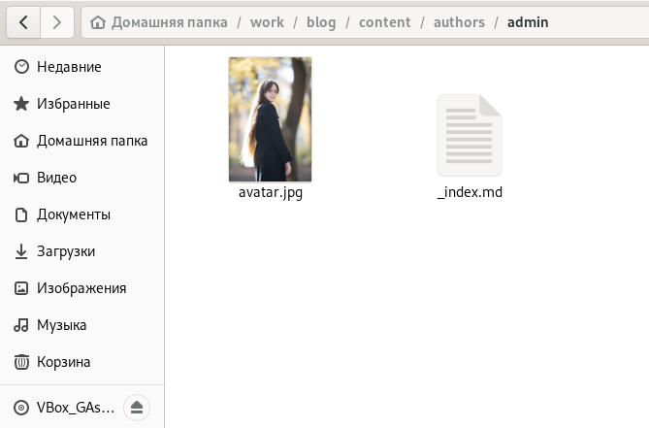

Figure 1: Аватар в папке

Настраиваю на сайте своё имя и фамилию, а также место обучения (рис. 2).

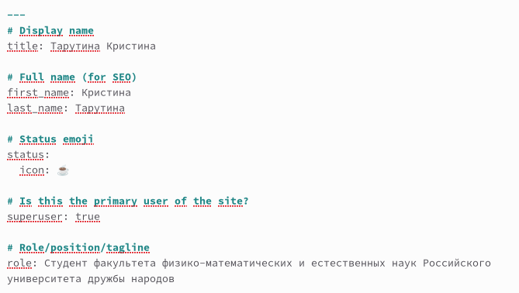

Figure 2: Изменённая информация

Пишу краткую биографию и указываю интересы (рис. 3).

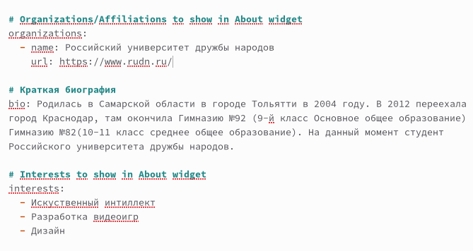

Figure 3: Краткая биография

Указываю пройденные мной курсы (рис. 4).

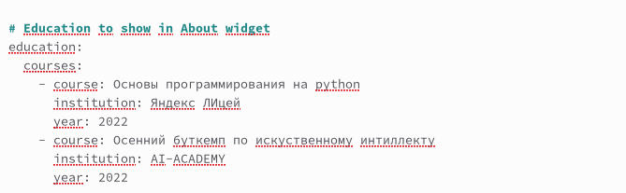

Figure 4: Курсы

Создаю шапку поста по прошедшей неделе(рис. 5).

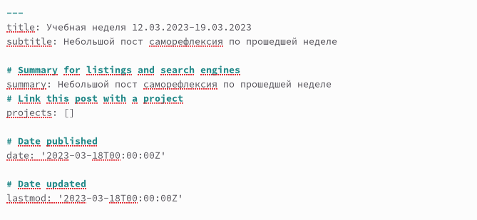

Figure 5: Шапка поста

Пишу основной текст поста про прошедшую неделю (рис. 6).

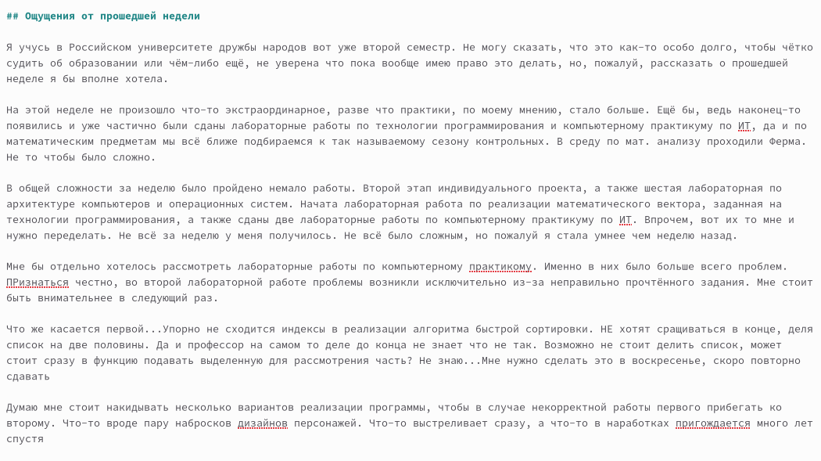

Figure 6: Текст поста

# 3 Выводы

МЫ успешно научились настраивать и редактировать часть элементов сайта

# Список литературы